Übersicht | X-tanken | Menü | Programme | Glossar | Themen | FAQ | Update

X-tanken

Hausbanken [tsbanken]
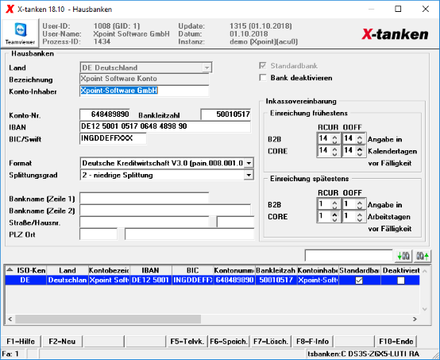
In diesem Programm können die Hausbanken angezeigt, verändert oder neue hinzugefügt werden.

Beschreibung der Programmkomponenten

Land
Wählen Sie hier das Land aus, für das Sie eine Hausbank anlegen möchten. Alle Umsätze die in diesem Land getätigt werden, werden auf dieses Konto eingezogen. Sollte bei Ihnen kein Ausland aktiv sein, so ist das Feld ausgegraut. Das Feld wird automatisch mit dem Referenzland vorbelegt.

Bezeichnung
Wählen Sie hier eine interne Bezeichnung für diese Standard-Bank. Diese Bezeichnung kann später nicht mehr bearbeitet werden.

Kontoinhaber
Geben Sie hier den Kontoinhaber des Kontos an. Dieser Kontoinhaber wird bei jeglicher Schnittstellenkommunikation mit der Bank verwendet.

Konto-Nr./Bankleitzahl
Geben Sie hier Ihre Konto-Nr. und Bankleitzahl ein.

IBAN
Tragen Sie hier die IBAN Ihrer Hausbank ein.

BIC/Swift
Den BIC/Swift Ihrer Hausbank können Sie hier eingetragen. Im außereuropäischen Ausland ist diese Angabe Pflicht.

Format
Wählen Sie aus den Ihnen zur Verfügung stehenden SEPA-XML-Formaten das Format aus, welches von Ihrer Bank unterstützt wird. Wenn Sie kein Format auswählen, können keine Lastschriften eingezogen werden.
Wichtiger Hinweis:Sprechen unbedingt mit Ihrer Bank ab, welches Format Sie der Bank liefern sollen. Viele Banken unterstützen die neuesten Formate nicht sofort! Achten Sie außerdem darauf, dass sich diese Formate regelmäßig ändern (meistens einmal im Jahr im November).

Splittungsgrad
Der Splittungsgrad sagt indirekt aus, wie viele SEPA-XML-Dateien bei einer Abrechnung erzeugt werden.
Splittungsgrad | Bedeutung
2 - niedrige Splittung | Es werden einzelne Schnittstellendateien für CORE-, COR1- und B2B-Lastschriften erzeugt.
3 - mittlere Splittung | Es werden zusätzlich einzelne Schnittstellendateien für Erst- und Folgelastschrift erzeugt.
4 - hohe Splittung | Es werden zusätzlich einzelne Schnittstellendateien je Fälligkeitsdatum erzeugt.

Bankname (Zeile 1 & 2), Straße, Hausnr., PLZ, Ort
Tragen Sie hier die Adressdaten Ihrer Hausbank ein. Diese Angabe ist nur in der Schweiz erforderlich.

Lastschrift-Bank
Alle Lastschriften, bei denen die Bank des Kunden nicht mit einer eigenen Hausbank übereinstimmt, werden von der Hausbank, die als Lastschrift-Bank gekennzeichnet ist, eingezogen. Die Kennzeichnung einer Bank als Lastschrift-Bank entfernt automatisch dasselbe Kennzeichen aus allen anderen Hausbanken. Pro Land kann eine Lastschrift-Bank definiert werden.
Wichtiger Hinweis:Sollten Sie noch SEPA-XML-Dateien im Format „Deutsche Kreditwirtschaft 2.x“ erzeugen, so ändern Sie dieses Kennzeichen bitte nur in Absprache mit der Firma Xpoint!
Ab „Deutsche Kreditwirtschaft 3.0“ können Sie den Wechsel jederzeit problemlos vornehmen.

Bank deaktivieren
Mit diesem Kennzeichen deaktivieren Sie die Hausbank. Lastschrifteinzug und der Druck von Überweisungsträgern sind dann nicht mehr möglich.
Wichtiger Hinweis:Ändern Sie dieses Kennzeichen nur in Absprache mit der Firma Xpoint!

Inkassovereinbarung
In der zwischen Ihnen und Ihrer Hausbank definierten Vereinbarung über den Einzug von Forderungen durch das SEPA-Lastschriftverfahren werden Ihnen von der Bank Fristen für die früheste bzw. späteste Einreichung einer Lastschrift mitgeteilt, die Sie hier eintragen müssen.
Die bei den Einreichungsfristen hier genannten Abkürzungen stehen für:
Abkürzung | Bedeutung
RCUR | Wiederkehrende Lastschrift
OOFF | Letzte Lastschrift
CORE | SEPA-Basislastschrift
B2B | SEPA-Firmen-Lastschrift
- Einreichung frühestens: Geben Sie die Anzahl Kalendertage vor dem Fälligkeitstag an.
- Einreichung spätestens: Geben Sie die Anzahl Arbeitstage vor dem Fälligkeitstag an.

Tabelle

Kontextmenü
Menüpunkt | Beschreibung
Änderungshistorie | Rufen Sie hier die Änderungshistorie dieser Bank auf.

Programmablauf/Programmfunktion

[F2] Neu
Über die [F2]-Taste kann eine neue Hausbank eingetragen werden.
Füllen Sie hierzu alle benötigten Felder aus und bestätigen Sie diese mit der [F6]-Taste.

[F6] Speichern
Speichert die neu eingetragenen und/oder geänderten Werte.

[F7] Löschen
Löscht die markierte Hausbank.
Wichtiger Hinweis:Nutzen Sie diese Funktion nur in Absprache mit der Firma Xpoint!

Übersicht | X-tanken | Menü | Programme | Glossar | Themen | FAQ | Update

